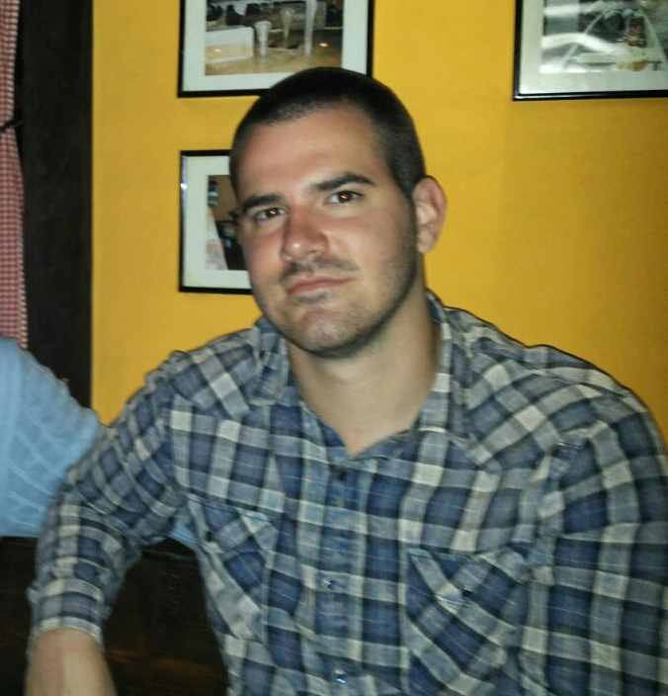

**Živkov Bojan**

**LIČNI PODACI**

Datum rođenja: 17.03.1990.

Mesto rođenja: Pančevo, Republika Srbija.

Adresa: Sv. Save 33a, Pančevo.

E-mail: [bozpan17@gmail.com](mailto:bozpan17@gmail.com)

Mobilni telefon: +381-(0)60-7430-198

Fiksni telefon: +381-(0)13-319-754

**OBRAZOVANJE**

* 31. maj 2018. - Položio pravosudni ispit pred ispitnom komisijom Ministarstva pravde.
* 4. jul 2016. - Završio master akademske studije (Međunarodno - pravni modul) na Pravnom fakultetu Univerziteta u Beogradu odbranom master rad na temu “Povrede međunarodnog javnog prava izvršene na teritoriji SRJ 1999. godine”.
* 2009 - 2015 - Završio osnovne akademske studije na Pravnom fakultetu Univerziteta u Beogradu, Pravosudno - upravni smer (diplomirao 06.04.2015.godine).

* 2005 - 2009 - Završio Gimnaziju ''Uroš Predić'' u Pančevu sa odličnim uspehom (društveno - jezički smer, član literarne sekcije).
* 1997 - 2005 - Završio Osnovnu školu “Jovan Jovanović - Zmaj” u Pančevu sa odličnim uspehom, (član literarne I dramske sekcije, osvajač opštinskog prvenstva u košarci 2005.godine).

**VEŠTINE**

* Profesionalne veštine:
* Rad na kompjuteru (MS Office paket, HTML)
* Jezici:
* Engleski (čitanje, pisanje, komunikacija - B2 nivo)
* Italijanski (pasivno znanje, razumevanje)
* Srpski (maternji)
* Vozačka dozvola B kategorije, aktivan vozač od 2010. godine

**OBLASTI INTERESOVANJA**

* Krivično pravo
* Prekršajno pravo
* Građansko pravo
* Radno pravo

**RADNO ISKUSTVO**

* 19.10.2015 - 19.10.2017 - Obavio pripravničko - volonterski staž u Osnovnom sudu u Pančevu, i to u Građanskom, Krivičnom, Izvršnom, Vanparničnom i Odeljenju za Radno pravo, baveći se izradom sudskih odluka i proučavanjem sudske prakse.

**LIČNE OSOBINE**

* Odgovoran
* Marljiv
* Uporan
* Precizan
* Spreman na naporan i timski rad